导师简介
姓名 | 李斌 | 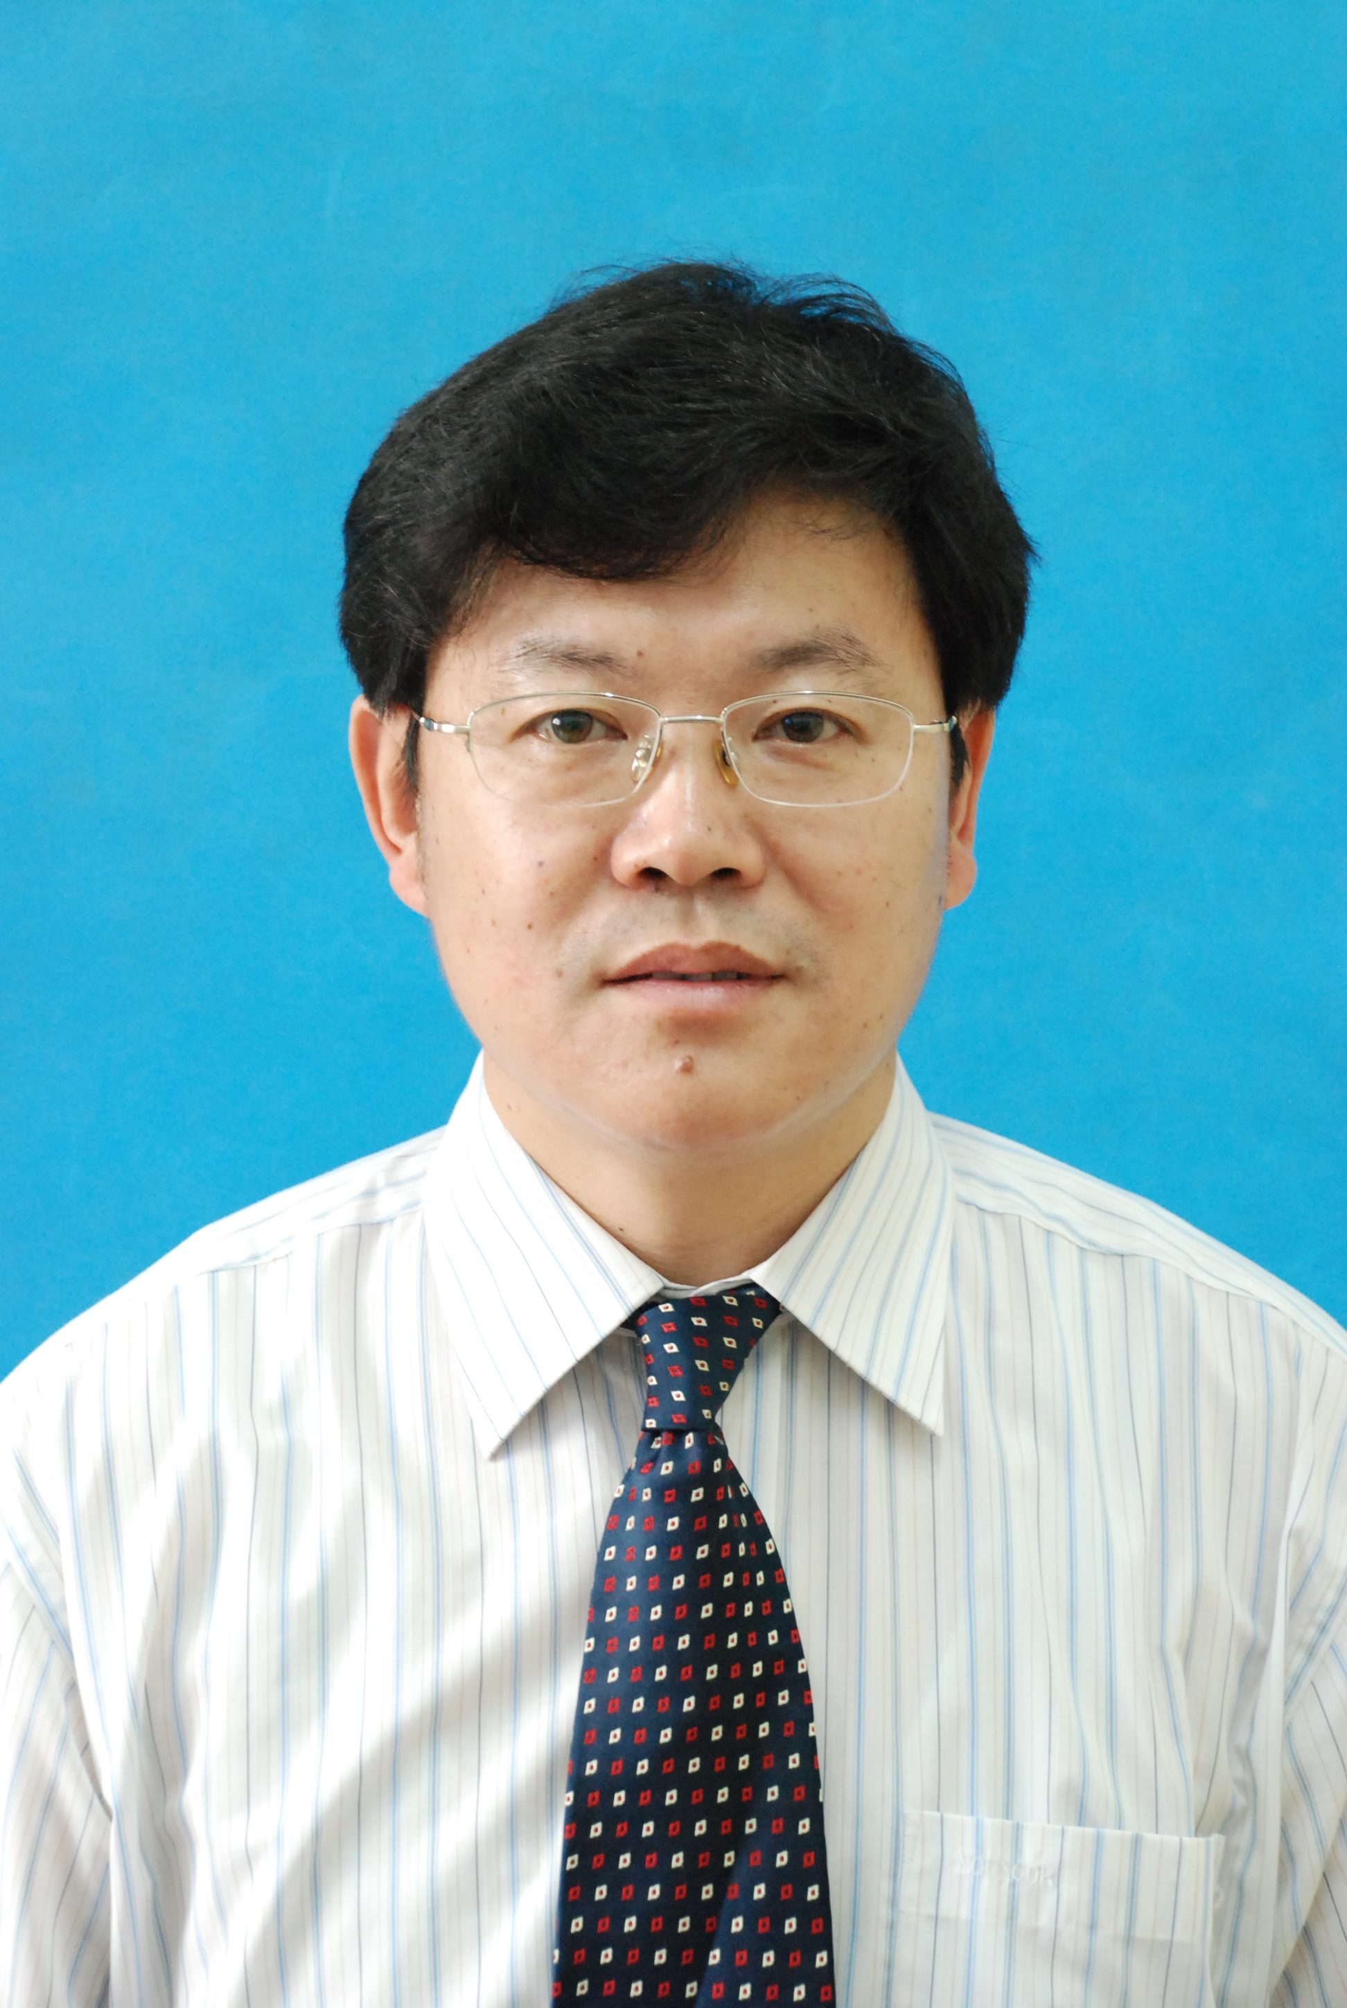
出生年月 | 1963.12
单位 | 湖北医药学院第二临床学院/附属国药东风总医院
所属学科 | 妇产科学
职称、职务 | 教授，主任医师，硕士研究生导师，党委书记
E-mail | libin3151@126.com
联系方式（办公电话） | 18671170481
研究方向 | 妇科肿瘤
个人简介 | 兼任世界中联优生优育专业委员会常务理事，湖北省医师协会妇产科分会副主任委员,湖北省医学会围产医学学会副主任委员,湖北省妇科微无创专业委员会常务委员、湖北省抗癌协会妇科肿瘤专业委员会委员、湖北省盆底工程学会委员、十堰市妇产科学会主任委员、十堰市围产医学副主任委员、湖北医药学院学报副主编等学术任职。  从事妇产科临床、科研和教学工作34年，坚持临床一线工作，对妇产科急危重症的抢救积累了丰富的临床经验，擅长妇科恶性肿瘤、妇科内分泌、不孕不育和高危妊娠的诊治，擅长妇科腹腔镜各级手术。曾获“十堰市首届十大妇幼专家”、“湖北医药学院教学名师”等称号。  先后主持和承担湖北省自然科学基金项目、湖北省教育厅项目、湖北省卫生厅项目，十堰市科技局重点攻关项目共12项，获得湖北省科技进步三等奖1项，十堰市科技进步二等奖3项，三等奖2项，在SCI和国内权威期刊发表论文40余篇，参编论著一部。

